Мероприятие для детей в ДОЛ «Березка»

24 июля 2024г. в детском оздоровительном лагере "Березка", находящегося в Азнакаевском районе специалист Альметьевского территориального органа Госалкогольинспекции Республики Татарстан совместно с главным специалистом-экспертом Территориального отдела Управления Роспотребнадзора по РТ (Татарстан) в Бугульминском, Азнакаевском, Бавлинском районах было проведено обучающее мероприятие для детей 5,6,7 отрядов младшего школьного возраста.
Мероприятие было направлено на повышение уровня знаний подрастающего поколения по вопросам действующего законодательства в области защиты прав потребителей. Всем ребятам были розданы информационные памятки в виде брошюр и буклетов с разъяснениями действующего законодательства в сфере защиты прав потребителей.

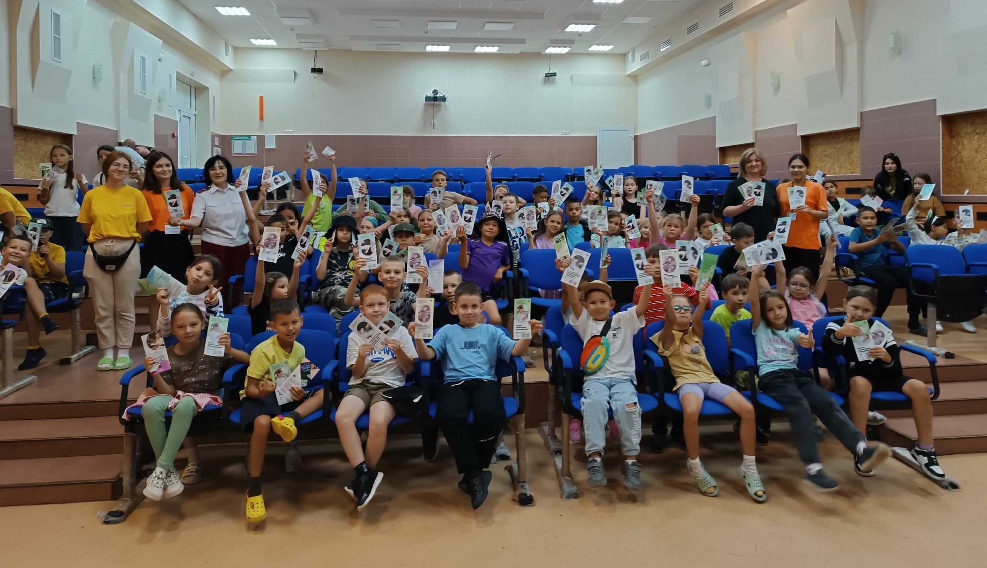

Источник: Альметьевский ТО Госалкогольинспекции РТ

